１ | テーマ等 | 親学習リーダー交流会
２ | 実施日 | 令和 2 年 11 月 24 日 火曜日 14：00 ～ 16：00
３ | 実施場所 | 中河内府民センター
４ | 主催 | 大阪府教育庁 市町村教育室 地域教育振興課
５ | 参加対象 | 親学習リーダー、市町村教育委員会関係課担当者
６ | 参加者数 | 20 名
７ | 講座の様子 | （内容等）  ○開会  ○説明・交流  ・乳幼児期の「未来に向かう力（非認知能力）」の説明  ・親学習新教材について 「がまんする」の説明・意見交流  ○実践報告・交流  ・守口市の取組事例の紹介と交流  ○閉会  （写真）
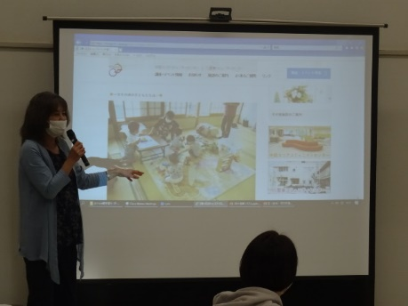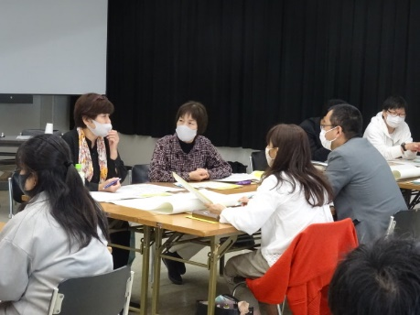
<守口市の取組事例の紹介> <交流>

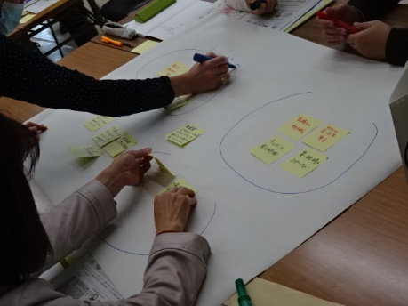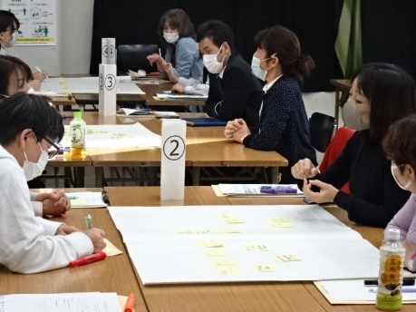
<交流> <交流>
８ | 参加者の声 | ・交流会は久しぶりの参加でしたが、色々な工夫・実施方法を聞くことができてとてもよかったです。参考にさせていただきます。  ・守口市の報告で参考になることを改めて持ち帰り、皆と研修を持ちたいと思います。  ・親学習教材「がまんする」について、本市で是非使わせていただき、子育て中のお母さんの反応を伺ってみたいと思います。  ・内容が盛り沢山で堪能しました。どれもこれも楽しくて参考になりました。また、他の市町村の方々との交流も参考になりました。

